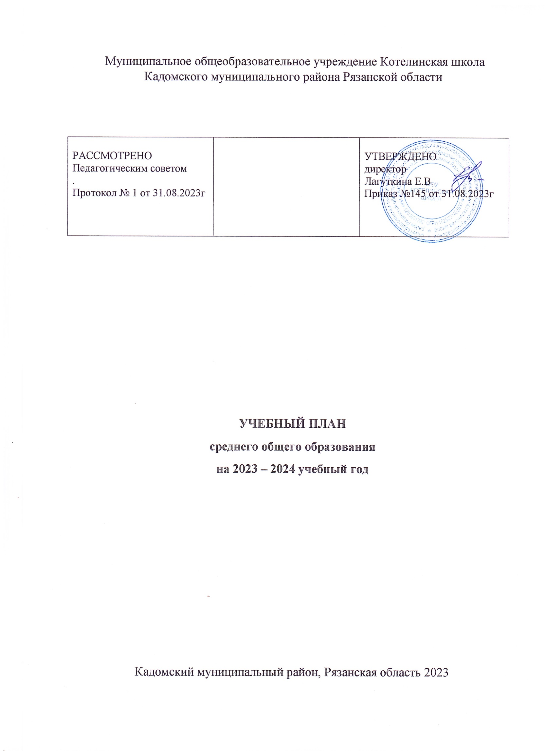

ПОЯСНИТЕЛЬНАЯ ЗАПИСКА

Учебный план среднего общего образования Муниципальное общеобразовательное учреждение Котелинская школа Кадомского муниципального района Рязанской области (далее - учебный план) для 10-11 классов, реализующих основную образовательную программу среднего общего образования, соответствующую ФГОС СОО (Приказ Министерства просвещения Российской Федерации от 12.08.2022 № 732 «О внесении изменений в федеральный государственный образовательный стандарт среднего общего образования»), фиксирует общий объём нагрузки, максимальный объём аудиторной нагрузки обучающихся, состав и структуру предметных областей, распределяет учебное время, отводимое на их освоение по классам и учебным предметам.

Учебный план является частью образовательной программы Муниципальное общеобразовательное учреждение Котелинская школа Кадомского муниципального района Рязанской области, разработанной в соответствии с ФГОС среднего общего образования, с учетом Федеральной образовательной программой среднего общего образования, и обеспечивает выполнение санитарно-эпидемиологических требований СП 2.4.3648-20 и гигиенических нормативов и требований СанПиН 1.2.3685-21.

Учебный год в Муниципальное общеобразовательное учреждение Котелинская школа Кадомского муниципального района Рязанской области начинается 01.09.2023 и заканчивается 26.05.2024.

Продолжительность учебного года в 10-11 классах составляет 34 учебные недели.

Учебные занятия для учащихся 10-11 классов проводятся по 5-ти дневной учебной неделе.

Максимальный объем аудиторной нагрузки обучающихся в неделю составляет в 10 классе – 34 часа, в 11 классе – 34 часа.

Учебный план состоит из двух частей — обязательной части и части, формируемой участниками образовательных отношений. Обязательная часть учебного плана определяет состав учебных предметов обязательных предметных областей.

Часть учебного плана, формируемая участниками образовательных отношений, обеспечивает реализацию индивидуальных потребностей обучающихся. Время, отводимое на данную часть учебного плана внутри максимально допустимой недельной нагрузки обучающихся, может быть использовано: на проведение учебных занятий, обеспечивающих различные интересы обучающихся

В Муниципальное общеобразовательное учреждение Котелинская школа Кадомского муниципального района Рязанской области языком обучения является русский язык.

При изучении предметов не осуществляется деление учащихся на подгруппы.

Промежуточная аттестация – процедура, проводимая с целью оценки качества освоения обучающимися части содержания (четвертное оценивание) или всего объема учебной дисциплины за учебный год (годовое оценивание).

Промежуточная/годовая аттестация обучающихся за полугодия осуществляется в соответствии с календарным учебным графиком.

Все предметы обязательной части учебного плана оцениваются по четвертям. Предметы из части, формируемой участниками образовательных отношений (факультативы), являются безотметочными.

Промежуточная аттестация проходит на последней учебной неделе четверти. Формы и порядок проведения промежуточной аттестации определяются «Положением о формах, периодичности и порядке  
текущего контроля успеваемости и промежуточной аттестации обучающихся Муниципальное общеобразовательное учреждение Котелинская школа Кадомского муниципального района Рязанской области.

Освоение основной образовательной программы среднего общего образования завершается итоговой аттестацией.

Нормативный срок освоения основной образовательной программы среднего общего образования составляет 2 года.

**Учебный план**

**МОУ Котелинская школа**

**на 2023 -2024 учебный год**

5-дневная учебная неделя

|  |  |  |
| --- | --- | --- |
| **Предметная область** | **Класс**  **Учебный**  **предмет** | **10**  **ФГОС 2021** |
| *Количество учебных часов в неделю* |
| Русский язык и  литература | Русский язык | 2 |
| Литература | 3 |
| Иностранные языки | Иностранные языки | 3 |
| Математика и  информатика | Алгебра и начала математического анализа | 2 |
| Геометрия | 2 |
| Вероятность и статистика | 1 |
| Информатика и ИКТ | 1 |
| Естественно-научные предметы | Физика | 2 |
| Химия | 1 |
| Биология | 1 |
| Общественно-научные предметы | История | 2 |
| Обществознание | 2 |
| География | 1 |
| Физическая культура, основы безопасности  жизнедеятельности | Физическая культура | 3 |
| Основы безопасности  жизнедеятельности | 1 |
| Индивидуальный проект | Индивидуальный проект | 1 |
| **ИТОГО** |  | **28**  **1** |
| Часть, формируемая участниками образовательных отношений | ***Всего*** | ***6*** |
| Математика | 1 |
| Биология | 1 |
| Химия | 1 |
| Технология | 1 |
| Русский язык | 2 |
| Учебные недели | | 34 |
| Всего часов | | **34** |
| Максимально допустимая недельная нагрузка в соответствии с действующими санитарными правилами и нормами | | 34 |
| Общая допустимая нагрузка за учебный год в соответствии с действующими санитарными правилами и нормами | | **1156** |

**Учебный план**

**МОУ Котелинская школа**

**на 2023 -2024 учебный год**

5-дневная учебная неделя

|  |  |  |
| --- | --- | --- |
| **Предметная область** | **Класс**  **Учебный**  **предмет** | **11**  **По ФГОС СОО 2010** |
| *Количество учебных часов в неделю* |
| Русский язык и  литература | Русский язык | 1 |
| Литература | 3 |
| Иностранные языки | Иностранные языки | 3 |
| Математика и  информатика | Математика:  алгебра и начала математического анализа, геометрия | 6 |
| Информатика и ИКТ | 1 |
| Естественные науки | Физика | 2 |
| Астрономия |  |
| Биология | 1 |
| Химия | 1 |
| География | 1 |
| Общественные науки | История | 2 |
| Обществознание | 2 |
| Физическая культура, экология и основы безопасности  жизнедеятельности | Физическая культура | 2 |
| Основы безопасности  жизнедеятельности | 1 |
| Индивидуальный проект | Индивидуальный проект | 1 |
| Предметы и курсы  по выбору | *Предметы по выбору* | 1 |
| Русский язык | 2 |
| Химия | 1 |
| Биология | 1 |
| Технология | 1 |
| История | 1 |
|  | *Факультативы* |  |
| Русский язык | 1 |
| Обществознание | 1 |
| Итого: | | **35** |

УЧЕБНЫЙ ПЛАН 10 класс (ФГОС-2021)

|  |  |  |  |
| --- | --- | --- | --- |
| **Предметная область** | **Учебный предмет** | **Количество часов в неделю** | |
| **10нет**  **ФГОС-2021** | **11нет** |
| **Обязательная часть** | | | |
| Русский язык и литература | Русский язык | 2 | 2 |
| Литература | 3 | 3 |
| Иностранные языки | Иностранный язык | 3 | 3 |
| Математика и информатика | Алгебра | 2 | 3 |
| Геометрия | 2 | 1 |
| Вероятность и статистика | 1 | 1 |
| Информатика | 1 | 1 |
| Общественно-научные предметы | История | 2 | 2 |
| Обществознание | 2 | 2 |
| География | 1 | 1 |
| Естественно-научные предметы | Физика | 2 | 2 |
| Химия | 1 | 1 |
| Биология | 1 | 1 |
| Физическая культура и основы безопасности жизнедеятельности | Физическая культура | 3 | 3 |
| Основы безопасности жизнедеятельности | 1 | 1 |
| ----- | Индивидуальный проект | 1 | 0 |
| Итого | | 28 | 27 |
| **Часть, формируемая участниками образовательных отношений** | | | |
| **Наименование учебного курса** | |  |  |
| Русский язык | | 1 | 1 |
| Алгебра | | 1 | 0 |
| Геометрия | | 0 | 1 |
| Биология | | 1 | 1 |
| Химия | | 1 | 1 |
| История | | 1 | 1 |
| Технология | | 1 | 1 |
| Индивидуальный проект | | 0 | 1 |
| Итого | | 6 | 7 |
| ИТОГО недельная нагрузка | | 34 | 34 |
| Количество учебных недель | | 34 | 34 |
| Всего часов в год | | 1156 | 1156 |

**План внеурочной деятельности (недельный)**

Муниципальное общеобразовательное учреждение Котелинская школа Кадомского муниципального района Рязанской области

|  |  |  |
| --- | --- | --- |
| **Учебные курсы** | **Количество часов в неделю** | |
| **10нет** | **11нет** |
| "Функциональная грамотность" | 1 | 1 |
| "Разговоры о важном" | 1 | 1 |
| "Я - гражданин России" | 1 | 1 |
| профминимум "Россия - мои горизонты" | 1 | 1 |
| "Школа здоровья" | 1 | 1 |
| ИТОГО недельная нагрузка | 5 | 5 |